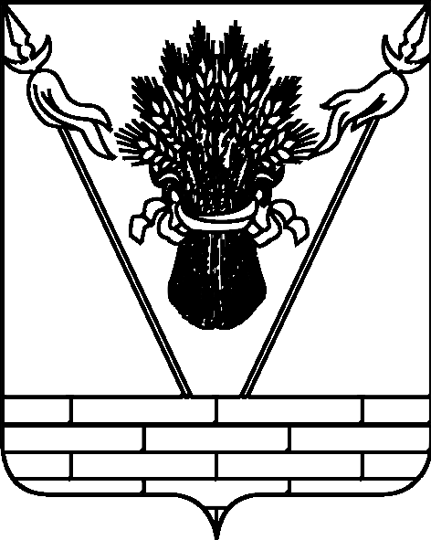

УПРАВЛЕНИЕ ОБРАЗОВАНИЕМ
АДМИНИСТРАЦИИ МУНИЦИПАЛЬНОГО ОБРАЗОВАНИЯ
ТБИЛИССКИЙ РАЙОН

П Р И К А З

от 19.02.2016 № 115
ст-ца Тбилисская

О проведении муниципальных предметных олимпиад младших школьников в 2015-2016 учебном году

В соответствии с планом работы муниципального казенного учреждения «Методический центр в системе дополнительного педагогического образования» на 2015-2016 учебный год, п р и к а з ы в а ю:
1. Провести школьный этап муниципальных предметных олимпиад младших школьников:
Предмет | Классы | Продолжительность олимпиады | Дата
Английский язык | 2-4 классы | 1 академический час | 01.03.2016 г.
Межпредметная | 2-4 классы | 1 академический час | 02.03.2016 г.
2. Предоставить в МКУ «МЦСДПО» отчет о проведении школьного этапа муниципальных предметных олимпиад младших школьников (итоговые таблицы результатов участников олимпиад, заявки на муниципальный этап муниципальных предметных олимпиад младших школьников) в электронном виде на почту metcentr@yandex.ru до 4 марта 2015 года.
3. Провести муниципальный этап предметных олимпиад младших школьников:
Предмет | Классы | Продолжительность олимпиады | Место проведения | Дата
Английский язык | 2-4 | 1 академический час | МАОУ «СОШ № 2» | 15.03.2016 г.
Межпредметная | 2-4 | 1 академический час | МБОУ «СОШ № 5» | 16.03.2016 г.
4. Утвердить состав жюри муниципальной предметно-методической комиссии муниципального этапа муниципальных предметных олимпиад младших школьников (приложение).
5. Муниципальной предметно-методической комиссии (жюри), на основе общеобразовательных программ, разработать задания муниципального этапа муниципальных предметных олимпиад младших школьников до 20 февраля 2016 года.
6. Контроль за выполнением настоящего приказа возложить на директора муниципального казённого учреждения «Методический центр в системе дополнительного профессионального образования» Фисунову С.П.
7. Приказ вступает в силу со дня его подписания.

Начальник управления образованием И.А. Дарминова

ПРИЛОЖЕНИЕ
к приказу управления образованием администрации муниципального образования Тбилисский район
от 19.02.2016 № 115

СОСТАВ ЖЮРИ
муниципальных предметных олимпиад
младших школьников в 2015-2016 учебном году

Межпредметная олимпиада
№ п/п | Ф.И.О. педагога | Наименование общеобразовательного учреждения | Состав жюри
1 | Вишнякова В.Ф. | МБОУ «СОШ № 7» | Председатель
2 | Полубоярова А.Е. | МБОУ «СОШ № 1» | Член жюри
3 | Кравченко Е.Н. | МАОУ «СОШ № 2» | Член жюри
4 | Максюк О.Н. | МБОУ «СОШ № 5» | Член жюри
5 | Ткаченко А.В. | МБОУ «СОШ № 6» | Член жюри
6 | Шкода Е.А. | МБОУ «СОШ № 3» | Член жюри
Английский язык
1 | Клочкова И.В. | МБОУ «СОШ № 3» | Председатель
2 | Литвиненко И.П. | МАОУ «СОШ № 2» | Член жюри
3 | Попова Н.В. | МБОУ «СОШ № 1» | Член жюри

Директор муниципального казенного
учреждения «Методический
центр в системе дополнительного
педагогического образования» С.П. Фисунова

